**Анализ результатов КДР по обществознанию**

**9 класс 30.11.2016 г.**

КДР по обществознанию выполняли 48 человек , что составило 84% от выбравших учащихся 9-х классов.

Каждый вариант содержал 10 заданий, из которых 4 заданий базового уровня, 4задания повышенного уровня и 2 задания высокого.

Целью работы была диагностика уровня знаний учащихся по обществознанию на данном этапе обучения для планирования дальнейшего процесса подготовки к ОГЭ- 2017.

Результаты работы

|  |  |  |  |  |  |  |  |  |
| --- | --- | --- | --- | --- | --- | --- | --- | --- |
| класс | Количество учащихся в классе | Количество писавших | «2» | «3» | «4» | «5» | % успеваем | % качества |
| 9а | 18 | 13 | 0 | 13 | 0 | 0 | 100 | 0 |
| 9б | 24 | 22 | 1 | 20 | 1 | 0 | 95 | 4,5 |
| 9в | 15 | 13 | 4 | 9 | 0 | 0 | 69 | 0 |
| 9-е | 57 | 48 | 5 | 42 | 1 | 0 | **96** | **2** |

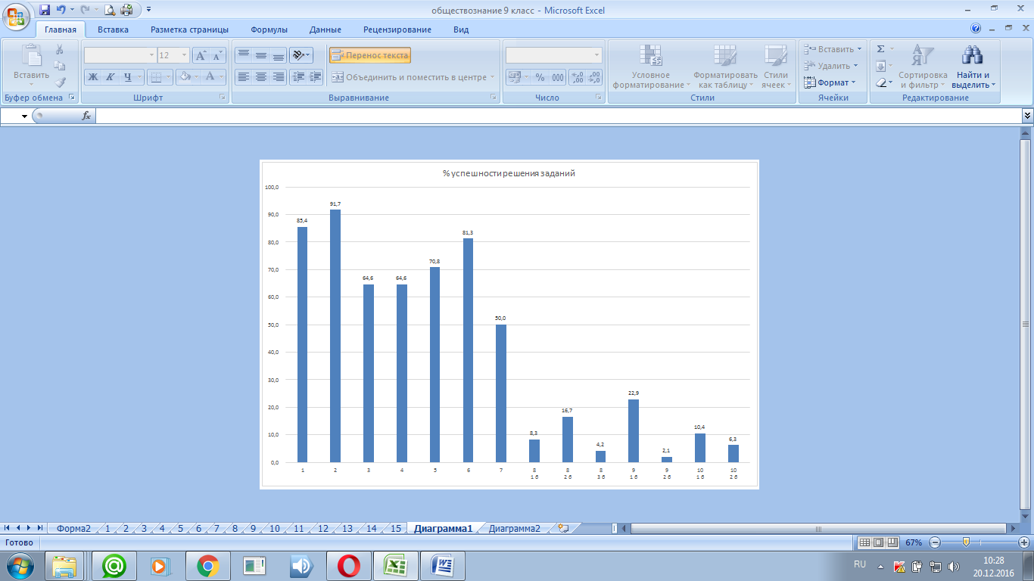

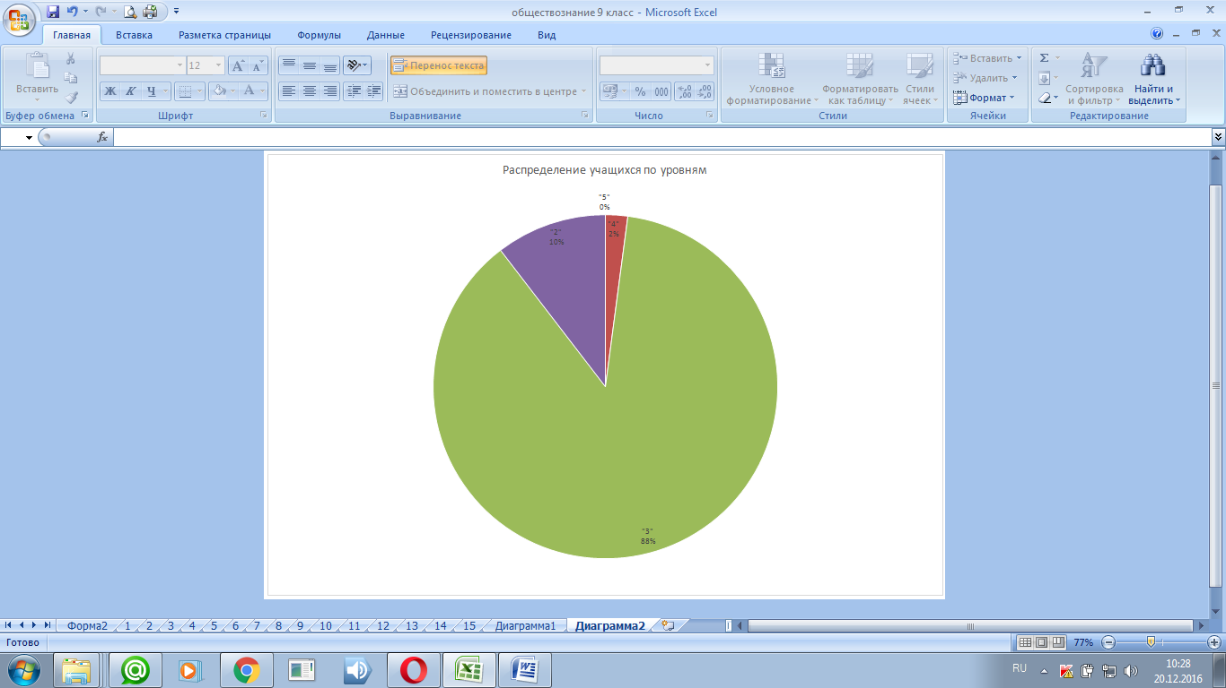

Учащиеся 9-х классов показали низкие результаты, что свидетельствует о слабой подготовке к выбранному предмету и большой еще предстоящей работе.